**Лабораторная работа №5**

**Анализ временных рядов**

**Оборудование:** ПК, табличный процессор Excel.

**Цель:** научиться на основании данных строить временной ряд и на его основании проводить анализ тренда.

**Задание 1**

**Постановка задачи**

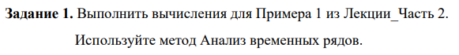

**Данные**

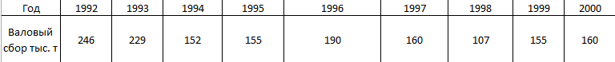

**Решение**

Рассмотрим систему координат Y0t, где Yt - валовой сбор, t — порядковый номер года. Нанесем в ней данные примера на координатную плоскость и построим график.

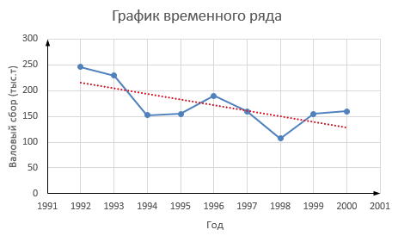

Определим коэффициент автокорреляции первого порядка, для чего надо заполнить вспомогательную таблицу:

|  |  |  |  |  |  |  |  |
| --- | --- | --- | --- | --- | --- | --- | --- |
| t | yt | yt-1 | yt-y1- | yt-1-y2- | (yt - y1-)*( yt -1 - y2 ) | (yt - y1-)2 | (yt-1 - y2-)2 |
| 1 | 246 | — | — | — | — | — | — |
| 2 | 229 | 246 | 65,5 | 71,75 | 4699,625 | 4290,25 | 5148,0625 |
| 3 | 152 | 229 | -11,5 | 54,75 | -629,625 | 132,25 | 2997,5625 |
| 4 | 155 | 152 | -8,5 | -22,25 | 189,125 | 72,25 | 495,0625 |
| 5 | 190 | 155 | 26,5 | -19,25 | -510,125 | 702,25 | 370,5625 |
| 6 | 160 | 190 | -3,5 | 15,75 | -55,125 | 12,25 | 248,0625 |
| 7 | 107 | 160 | -56,5 | -14,25 | 805,125 | 3192,25 | 203,0625 |
| 8 | 155 | 107 | -8,5 | -67,25 | 571,625 | 72,25 | 4522,5625 |
| 9 | 160 | 155 | -3,5 | -19,25 | 67,375 | 12,25 | 370,5625 |
| Сумма | 1554 | 1394 |  |  | 5138 | 8486 | 14355,5 |

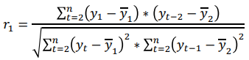

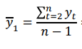



После расчетов получаем результат:



Полученное значение коэффициента автокорреляции и графическое изображение временного ряда позволяют сделать вывод о том, что ряд валового сбора винограда содержит тенденцию, близкую к линейной. Поэтому для моделирования его тенденции используем линейную функцию y = a + bt.

Для расчета параметров a и b используем метод наименьших квадратов.

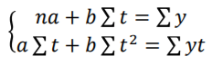

Для этого заполним вспомогательную таблицу:

|  |  |  |  |  |  |
| --- | --- | --- | --- | --- | --- |
| № | y | t | yt | t2 | yt |
| 1 | 246 | 1 | 246 | 1 | 216,1 |
| 2 | 229 | 2 | 458 | 4 | 205,2 |
| 3 | 152 | 3 | 456 | 9 | 194,4 |
| 4 | 155 | 4 | 620 | 16 | 183,5 |
| 5 | 190 | 5 | 950 | 25 | 172,7 |
| 6 | 160 | 6 | 960 | 36 | 161,8 |
| 7 | 107 | 7 | 749 | 49 | 151,0 |
| 8 | 155 | 8 | 1240 | 64 | 140,1 |
| 9 | 160 | 9 | 1440 | 81 | 129,3 |
| Сумма | 1554 | 45 | 7119 | 285 | 1554 |
| Среднее | 172,6667 | 5 | 791 | 31,6667 |  |

Воспользуемся формулами, получаемыми из системы:

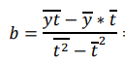



После получаем значения:



В итоге:



**Вывод:** Таким образом, в среднем ежегодно валовый сбор винограда во всех категориях хозяйств за 1992-2000 гг. снижался на 10,85 тыс. тонн.

**Задание 2**

**Постановка задачи**

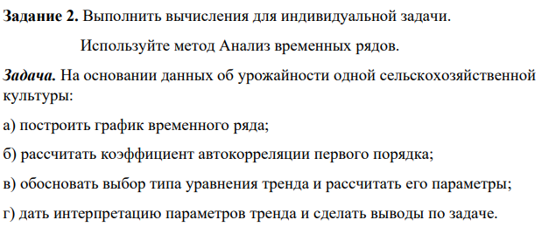

**Данные**



**Решение**

а) Рассмотрим систему координат Y0t, где Yt - валовой сбор, t — порядковый номер года. Нанесем в ней данные примера на координатную плоскость и построим график:

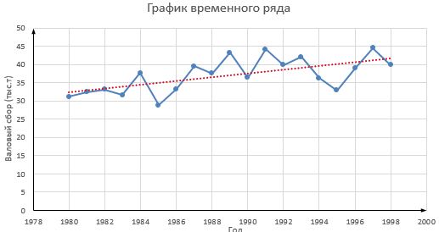

б) Определим коэффициент автокорреляции первого порядка, для чего надо заполнить вспомогательную таблицу:

|  |  |  |  |  |  |  |  |
| --- | --- | --- | --- | --- | --- | --- | --- |
| t | yt | yt-1 | yt-y1- | yt-1-y2- | (yt - y1-)*( yt -1 - y2 ) | (yt - y1-)2 | (yt-1 - y2-)2 |
| 1 | 31,1 | — | — | — | — | — | — |
| 2 | 32,4 | 31,1 | -4,911 | -5,722 | 28,102 | 24,119 | 32,744 |
| 3 | 33,1 | 32,4 | -4,211 | -4,422 | 18,622 | 17,733 | 19,556 |
| 4 | 31,6 | 33,1 | -5,711 | -3,722 | 21,258 | 32,617 | 13,855 |
| 5 | 37,6 | 31,6 | 0,289 | -5,222 | -1,509 | 0,083 | 27,272 |
| 6 | 28,8 | 37,6 | -8,511 | 0,778 | -6,620 | 72,439 | 0,605 |
| 7 | 33,2 | 28,8 | -4,111 | -8,022 | 32,980 | 16,901 | 64,356 |
| 8 | 39,5 | 33,2 | 2,189 | -3,622 | -7,929 | 4,791 | 13,120 |
| 9 | 37,5 | 39,5 | 0,189 | 2,678 | 0,506 | 0,036 | 7,170 |
| 10 | 43,2 | 37,5 | 5,889 | 0,678 | 3,991 | 34,679 | 0,459 |
| 11 | 36,4 | 43,2 | -0,911 | 6,378 | -5,811 | 0,830 | 40,676 |
| 12 | 44,1 | 36,4 | 6,789 | -0,422 | -2,866 | 46,089 | 0,178 |
| 13 | 39,8 | 44,1 | 2,489 | 7,278 | 18,114 | 6,195 | 52,966 |
| 14 | 42 | 39,8 | 4,689 | 2,978 | 13,962 | 21,986 | 8,867 |
| 15 | 36,2 | 42 | -1,111 | 5,178 | -5,753 | 1,235 | 26,809 |
| 16 | 32,9 | 36,2 | -4,411 | -0,622 | 2,745 | 19,458 | 0,387 |
| 17 | 38,9 | 32,9 | 1,589 | -3,922 | -6,232 | 2,525 | 15,384 |
| 18 | 44,5 | 38,9 | 7,189 | 2,078 | 14,937 | 51,680 | 4,317 |
| 19 | 39,9 | 44,5 | 2,589 | 7,678 | 19,877 | 6,702 | 58,948 |
| Сумма | 702,7 | 662,8 |  |  | 138,376 | 360,098 | 387,671 |



в) Полученное значение коэффициента автокорреляции и графическое изображение временного ряда позволяют сделать вывод о том, что ряд валового сбора винограда содержит тенденцию, близкую к линейной. Поэтому для моделирования его тенденции используем линейную функцию y = a + bt.

Для расчета параметров a и b используем метод наименьших квадратов.

Для этого заполним вспомогательную таблицу:

|  |  |  |  |  |  |
| --- | --- | --- | --- | --- | --- |
| № | y | t | yt | t2 | yt |
| 1 | 31,1 | 1 | 31,1 | 1 | 32,3 |
| 2 | 32,4 | 2 | 64,8 | 4 | 32,8 |
| 3 | 33,1 | 3 | 99,3 | 9 | 33,3 |
| 4 | 31,6 | 4 | 126,4 | 16 | 33,8 |
| 5 | 37,6 | 5 | 188 | 25 | 34,4 |
| 6 | 28,8 | 6 | 172,8 | 36 | 34,9 |
| 7 | 33,2 | 7 | 232,4 | 49 | 35,4 |
| 8 | 39,5 | 8 | 316 | 64 | 35,9 |
| 9 | 37,5 | 9 | 337,5 | 81 | 36,5 |
| 10 | 43,2 | 10 | 432 | 100 | 37,0 |
| 11 | 36,4 | 11 | 400,4 | 121 | 37,5 |
| 12 | 44,1 | 12 | 529,2 | 144 | 38,0 |
| 13 | 39,8 | 13 | 517,4 | 169 | 38,6 |
| 14 | 42 | 14 | 588 | 196 | 39,1 |
| 15 | 36,2 | 15 | 543 | 225 | 39,6 |
| 16 | 32,9 | 16 | 526,4 | 256 | 40,1 |
| 17 | 38,9 | 17 | 661,3 | 289 | 40,6 |
| 18 | 44,5 | 18 | 801 | 324 | 41,2 |
| 19 | 39,9 | 19 | 758,1 | 361 | 41,7 |
| Сумма | 702,7 | 190 | 7325,1 | 2470 | 702,7 |
| Среднее | 36,98421 | 10 | 385,5316 | 130 |  |



**Вывод:** Таким образом, в среднем ежегодно валовый сбор озимой пшеницы во всех категориях хозяйств за 1980-1998 гг. увеличивался на 0,523 тыс. тонн.

**Вывод:** В ходе лабораторной работы мы научились строить временные ряды, а также проводить анализ тренда на его основании.